Cómo vincular el enlace web de autocitación al comunicado que vamos a enviar a la empresa para que esta comunique a sus trabajadores el inicio de la campaña de reconocimientos mediante autocita:

- En Acércate empresas, en Gestión / Citas y reconocimientos / Campañas de citación iremos al icono del “clip”:

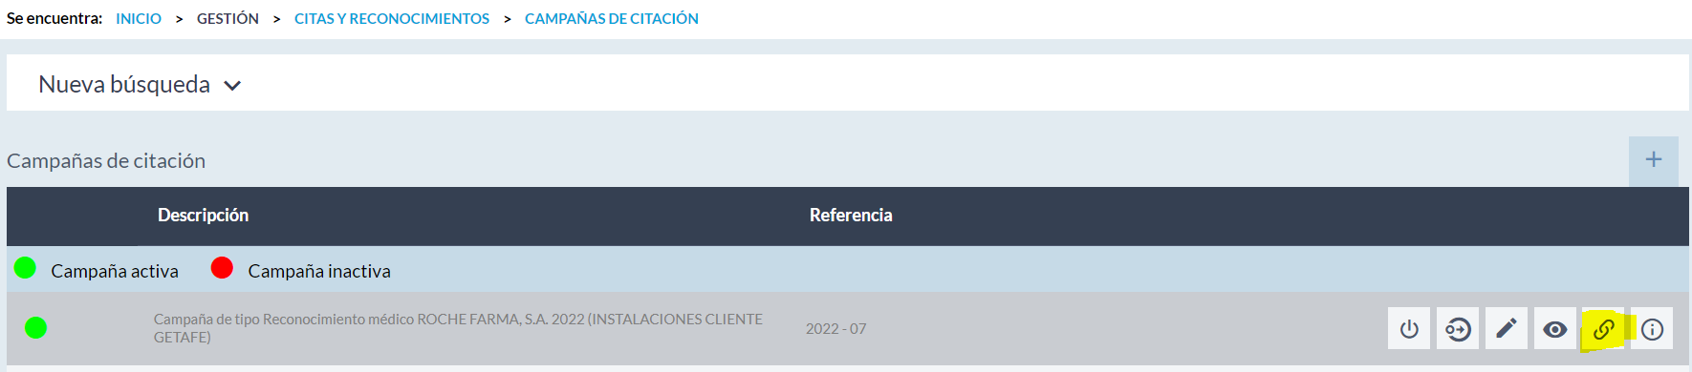

Y directamente nos copia la URL creada:

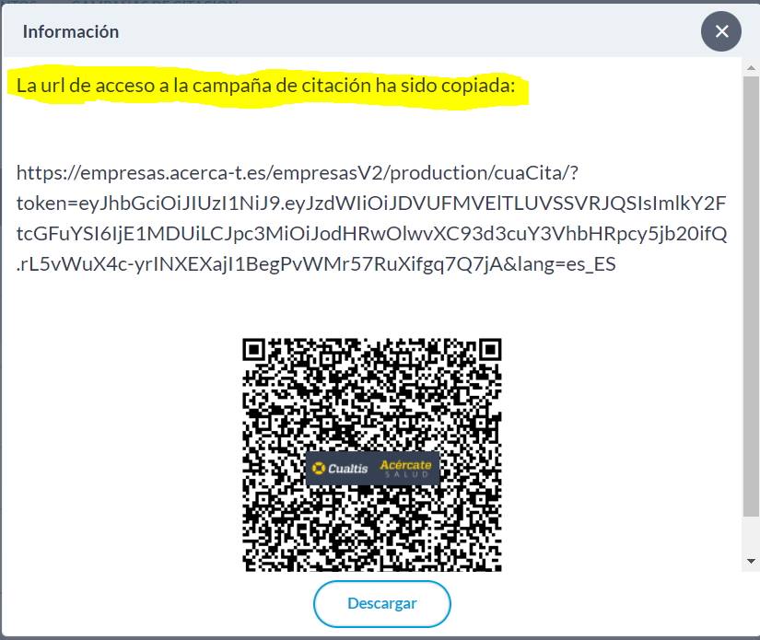

- Seleccionar en el texto del comunicado, la frase “ACCEDE AQUÍ”

- Con el botón derecho, ir a “Vínculo” y pegar el enlace en el campo que os marco en amarillo:

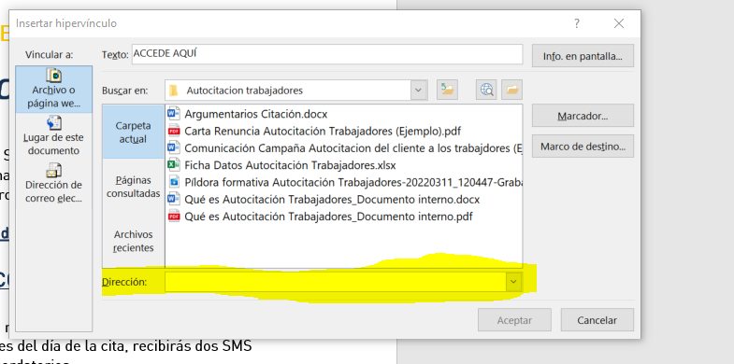

EJEMPLO COMUNICADO AUTOCITACIÓN
Para campaña que no da opción a renuncia (sólo reserva de cita)

Campaña Reconocimientos Médicos
EBAY

Para esta campaña Cualtis, nuestro Servicio de Prevención para Vigilancia de la Salud, nos ha habilitado una página web temporal donde podrás reservar tu propia cita.

Entra en el siguiente link antes del XXXXXXX para dejarla ya reservada:

 ACCEDE AQUÍ

Una vez realizada la reserva recibirás un email de confirmación.
Además, 7 días y 48 horas antes del día de la cita, recibirás dos SMS recordatorios.

Nota importante
Si una vez hecha la reserva de la cita necesitas cambiarla de día, podrás hacerlo hasta el xxxxxxx accediendo de nuevo al enlace.
(para ello tendrás que anular tu cita y reservar una nueva)

Cualtis le informa que puede consultar la política de privacidad de datos en https://privacidad.cualtis.com/politica-de-privacidad-citacion

EJEMPLO COMUNICADO AUTOCITACIÓN
Para campaña que sí da opción a RENUNCIA

Campaña Reconocimientos Médicos
EBAY
Para esta campaña Cualtis, nuestro Servicio de Prevención para Vigilancia de la Salud, nos ha habilitado una página web temporal donde podrás gestionar tu reconocimiento médico.

Es necesario que accedas al siguiente link antes del XXXXXXX para inscribirte a la campaña y reservar tu cita, o renunciar al reconocimiento médico.

ACCEDE AQUÍ

Una vez realizada la reserva recibirás un email de confirmación al cabo de unos minutos.
Además, 7 días y 48 horas antes del día de la cita, recibirás dos SMS recordatorios.

En caso de RENUNCIA por tu parte a someterte a los reconocimientos médicos periódicos ofrecidos por esta empresa, la Dirección de la misma quiere reiterar el ofrecimiento a que ejerzas tu derecho a la vigilancia de la salud respecto a tu puesto de trabajo.

Nota importante
Si una vez hecha la reserva de la cita necesitas cambiarla de día, podrás hacerlo hasta el xxxxxxx accediendo de nuevo al enlace.
(para ello tendrás que anular tu cita y reservar una nueva)

Cualtis le informa que puede consultar la política de privacidad de datos en https://privacidad.cualtis.com/politica-de-privacidad-citacion

